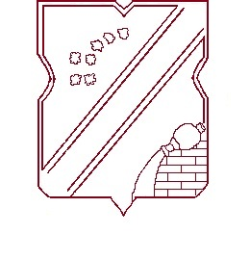
СОВЕТ ДЕПУТАТОВ
МУНИЦИПАЛЬНОГО ОКРУГА СЕВЕРНЫЙ

РЕШЕНИЕ

22 сентября 2020 года № 7/1

Об официальных символах
(гербе и флаге) муниципального
округа Северный в городе Москве

В соответствии с федеральным законодательством и законодательством города Москвы, регулирующим правоотношения в сфере геральдики, руководствуясь Уставом муниципального округа Северный, Совет депутатов муниципального округа Северный решил:

- Утвердить Положение о гербе муниципального округа Северный в городе Москве (приложение 1).
- Утвердить Положение о флаге муниципального округа Северный в городе Москве (приложение 2).
- Признать утратившим силу решение Совета депутатов муниципального округа Северный от 21 ноября 2017 года № 19/4 «Об утверждении официальных символов муниципального округа Северный».
- Направить два экземпляра настоящего решения в Геральдический совет города Москвы с целью регистрации герба и флага муниципального округа Северный в городе Москве в Государственном геральдическом регистре Российской Федерации, а также в Геральдическом реестре города Москвы.
- Опубликовать настоящее решение в бюллетене «Московский муниципальный вестник» и разместить на официальном сайте администрации муниципального округа Северный в информационно-телекоммуникационной сети «Интернет».
- Настоящее решение вступает в силу со дня его официального опубликования.
7. Контроль за выполнением настоящего решения возложить на главу муниципального округа Северный Шах Н.А.

Глава муниципального округа
Северный Н.А. Шах
Приложение 1
к решению Совета депутатов
муниципального округа Северный
от 22 сентября 2020 года № 7/1

ПОЛОЖЕНИЕ О ГЕРБЕ
МУНИЦИПАЛЬНОГО ОКРУГА СЕВЕРНЫЙ
В ГОРОДЕ МОСКВЕ

Положением о гербе муниципального округа Северный в городе Москве (далее – Положение) устанавливается геральдическое описание и обоснование символики герба муниципального округа Северный в городе Москве (далее – муниципальный округ Северный), а также порядок его использования.

1. Общие положения

1.1. Герб муниципального округа Северный является официальным символом муниципального округа Северный.
1.2. Герб муниципального округа Северный отражает исторические, культурные, социально-экономические и иные местные традиции.
1.3. Настоящее Положение хранится в установленном порядке на бумажных и электронных носителях в администрации муниципального округа Северный и доступно для ознакомления всем заинтересованным лицам.
1.4. Герб муниципального округа Северный подлежит государственной регистрации в порядке, установленном федеральным законодательством и законодательством города Москвы.

2. Геральдическое описание и обоснование символики герба
муниципального округа Северный

2.1. Геральдическое описание герба муниципального округа Северный гласит:
«В лазоревом поле выходящий слева зеленый холм, на котором лежит золотой кувшин с ручкой, изливающий серебряную воду по округлому склону холма. В лазури семь серебряных восьми лучевых звезд, образующих созвездие Малой Медведицы, причем крайняя слева звезда больше прочих».
2.2. Обоснование символики герба муниципального округа Северный.
В связи с выявленными ошибками в ранее существовавшем гербе муниципального округа Северный из-за имевших место нарушений юридического и геральдического характера, а также в соответствии с рекомендациями Геральдического совета при Президенте Российской Федерации, было принято решение о разработке официальных символов (герба и флага) муниципального образования в соответствии с установленными требованиями.
За основу при построении нового герба муниципального округа Северный, исходя из преемственности исторических традиций, были взяты основные элементы ранее существовавшего герба внутригородского муниципального образования Северное в городе Москве.
Муниципальный округ Северный расположен в Северо-Восточном административном округе города Москвы за МКАД по Дмитровскому шоссе. Муниципальный округ Северный граничит на западе с городским округом Долгопрудный Московской области, а на севере и востоке с городским округом Мытищи Московской области.
Происхождение названия данного муниципального образования связано с началом строительства в 1950 году на территории Мытищинского района Московской области Северной водопроводной станции и посёлка при ней. Северная водопроводная станция предназначалась для снабжения города Москвы питьевой водой, которая поступала из канала имени Москвы.
Ко дню пуска станции в работу – 12 апреля 1952 года – вышло постановление Совета Министров РСФСР «Об образовании рабочего посёлка Северной водопроводной станции». Этим постановлением посёлку было дано название Северный, таким образом, день пуска станции в эксплуатацию является и днем рождения посёлка. Посёлок изначально находился в административном подчинении города Москвы.
Указом Президиума Верховного Совета РСФСР от 19 марта 1984 года «О передаче некоторых населённых пунктов Московской области в административное подчинение Московскому городскому совету депутатов» восточная часть города Долгопрудного (микрорайоны Долгопрудненской агрохимической опытной станции, Заболотье, Новодачный), посёлок Ильинский, юго-восточная часть села Виноградово перешли в административное подчинение Московскому городскому Совету народных депутатов. Указом Президиума Верховного Совета РСФСР от 11 декабря 1985 года «О включении некоторых населенных пунктов в состав города Москвы» посёлок городского типа Северный вошёл в городскую черту Москвы.
В 1991 году был образован Северо-Восточный административный округ, а в его составе временный муниципальный округ «Северный», который в свою очередь в 1995 году получил статус района Москвы.
Муниципальное образование под названием «Северное» было создано в территориальных границах района города Москвы только в 2003 году. Впоследствии это муниципальное образование было переименовано в муниципальный округ Северный.
Посёлок Северный располагался на краю большого лесного массива, являющимся еще и охраняемой санитарной зоной. Территория посёлка в то время была не очень большой, ее можно было обойти по периметру, наслаждаясь природой, ароматом цветов, пением птиц, свежим воздухом, всего лишь за час-полтора. Поселок изначально был застроен не похожими друг на друга строениями, имеющими оригинальную архитектуру. Многие здания того времени сохранились в исторической части муниципального округа до настоящего времени.
Герб языком символов и аллегорий отражает исторические, культурные и технологические особенности муниципального образования.
Лазурь в гербовом щите символизирует водную гладь канала имени Москвы, из которого поступает вода на Северную станцию водоподготовки, чистоту воздуха в поселке Северный, необычную его архитектурную застройку.
Серебряное созвездие Малой Медведицы символизирует название муниципального округа, поскольку Полярная звезда, входящая в данное созвездие, является символом Севера.
Опрокинутый влево золотой кувшин с ручкой и изливающимся из него водным потоком аллегорически указывает на работающую здесь Северную станцию водоподготовки, которая до настоящего времени обеспечивает жителей Москвы водой.
Зеленый холм символизирует красоту и уникальность природы, наличие лесного массива рядом с исторической частью муниципального округа Северный, а также аллегорически обозначает санитарную зону из зеленых насаждений вокруг Северной станции водоподготовки.
Примененные в гербе цвета символизируют:
лазурь (синий цвет) – символ водной глади, красоты, величия, уникальности;
зелень (зеленый цвет) – символ природы, роста, жизни, надежды, изобилия;
золото (желтый цвет) – символ надежности, богатства, стабильности, устойчивости и процветания;
серебро (белый цвет) – символ чистоты, верности, открытости, доброты.

3. Порядок воспроизведения и размещения
герба муниципального округа Северный

3.1. Герб муниципального округа Северный может воспроизводиться:
- в многоцветном варианте (приложение 1 к настоящему Положению);
- в одноцветном контурном варианте (приложение 2 к настоящему Положению);
- в одноцветном контурном варианте с условной штриховкой для обозначения цветов герба (приложение 3 к настоящему Положению).
Рисунки герба, приведенные в приложениях 1, 2, 3 являются неотъемлемой частью настоящего Положения.
3.2. Варианты герба муниципального округа Северный, указанные в пункте 3.1 настоящего Положения, равно допустимы.
3.3. Воспроизведение герба муниципального округа Северный, независимо от его размеров и техники исполнения, должно точно соответствовать геральдическому описанию, приведенному в пункте 2.1 настоящего Положения.
3.4. Порядок размещения Государственного герба Российской Федерации, герба города Москвы, герба муниципального округа Северный и иных гербов производится в соответствии с федеральным законодательством и законодательством города Москвы, регулирующим правоотношения в сфере геральдического обеспечения.
3.5. При одновременном размещении герба города Москвы (1) и герба муниципального округа Северный (2), герб муниципального округа Северный располагается правее (расположение гербов по схеме 1–2).
3.6. При одновременном размещении Государственного герба Российской Федерации (1), герба города Москвы (2) и герба муниципального округа Северный (3), Государственный герб Российской Федерации размещается в центре. Слева от Государственного герба Российской Федерации располагается герб города Москвы, справа от Государственного герба Российской Федерации располагается герб муниципального округа Северный (размещение гербов по схеме 2-1-3).
3.7. При одновременном размещении чётного числа гербов (например, 6-ти), гербы располагаются по схеме 5–3–1–2–4–6, где 1 – Государственный герб Российской Федерации, 2 – герб города Москвы, 3 – герб муниципального округа Северный. Далее, поочерёдно справа и слева, располагаются гербы иных муниципальных образований, эмблемы, геральдические знаки общественных объединений, предприятий, учреждений или организаций.
3.8. При одновременном размещении нечётного числа гербов (например, 5-ти), гербы располагаются по схеме 4–2–1–3–5, где 1 – Государственный герб Российской Федерации, 2 – герб города Москвы, 3 – герб муниципального округа Северный. Далее, поочерёдно слева и справа, располагаются гербы иных муниципальных образований, эмблемы, геральдические знаки общественных объединений, предприятий, учреждений или организаций.
3.9. Расположение гербов, установленное в пунктах 3.5 – 3.8 настоящего Положения указано «от зрителя».
3.10. При одновременном размещении гербов, указанных в пунктах
3.5 – 3.8 настоящего Положения, размер герба муниципального округа Северный не может превышать размеры Государственного герба Российской Федерации, герба города Москвы.
3.11. При одновременном размещении гербов, указанных в пунктах
3.5 – 3.8 настоящего Положения, высота размещения герба муниципального округа Северный не может превышать высоту размещения Государственного герба Российской Федерации, герба города Москвы.
3.12. При одновременном размещении гербов, указанных в пунктах
3.5 – 3.8 настоящего Положения, они должны быть выполнены в единой технике исполнения.
3.13. Порядок изготовления, хранения и уничтожения изображения герба, а также бланков, печатей и иных носителей изображения герба муниципального округа Северный устанавливается решением Совета депутатов муниципального округа Северный.

4. Порядок использования герба муниципального
округа Северный

4.1. Герб муниципального округа Северный в многоцветном варианте размещается:
1) на вывесках, фасадах зданий органов местного самоуправления муниципального округа Северный;
2) в залах заседаний органов местного самоуправления муниципального округа Северный;
3) в кабинете главы муниципального округа Северный.
4.2. Герб муниципального округа Северный в многоцветном варианте может размещаться:
1) в кабинетах администрации муниципального округа Северный;
2) на официальных сайтах органов местного самоуправления муниципального округа Северный в информационно-телекоммуникационной сети «Интернет»;
3) на транспортных средствах, используемых для служебных поездок и работы депутатами Совета депутатов муниципального округа Северный, главой муниципального округа Северный, сотрудниками администрации муниципального округа Северный;
4) в заставках местных телевизионных программ;
5) на форме спортивных команд и отдельных спортсменов, представляющих муниципальный округ Северный;
6) на стелах, указателях, знаках, обозначающих границу муниципального округа Северный при въезде и выезде с территории муниципального округа Северный.
4.3. Герб муниципального округа Северный может воспроизводиться на бланках:
1) правовых актов главы муниципального округа Северный;
2) правовых актов Совета депутатов муниципального округа Северный;
3) правовых актов администрации муниципального округа Северный;
4) главы муниципального округа Северный;
5) администрации муниципального округа Северный;
6) депутатов Совета депутатов муниципального округа Северный;
7) удостоверений лиц, осуществляющих службу на должностях в органах местного самоуправления, депутатов Совета депутатов муниципального округа Северный;
8) удостоверений к знакам отличия муниципального округа Северный, установленных муниципальными правовыми актами.
4.4. Герб муниципального округа Северный может воспроизводиться:
1) на знаках отличия, установленных решениями Совета депутатов муниципального округа Северный;
2) на визитных карточках лиц, осуществляющих службу на должностях в органах местного самоуправления, депутатов Совета депутатов муниципального округа Северный;
3) на официальных периодических печатных изданиях, учредителями которых являются органы местного самоуправления муниципального округа Северный;
4) на конвертах, открытках, приглашениях, календарях, а также на представительской продукции (значки, вымпелы, буклеты и иная продукция) органов местного самоуправления муниципального округа Северный.
4.5. Герб муниципального округа Северный может быть использован в качестве геральдической основы для разработки знаков отличия муниципального округа Северный.
4.6. Многоцветное изображение герба муниципального округа Северный может использоваться при проведении:
1) протокольных мероприятий;
2) торжественных мероприятий, церемоний с участием должностных лиц органов государственной власти города Москвы, главы муниципального округа Северный, официальных представителей муниципального округа Северный;
3) иных официальных мероприятий.
4.7. Изображение герба муниципального округа Северный в одноцветном контурном варианте помещается на гербовых печатях органов местного самоуправления муниципального округа Северный, а также может использоваться на печатях предприятий, учреждений и организаций, находящихся в муниципальной собственности муниципального округа Северный.
4.8. Использование герба муниципального округа Северный или его воспроизведение в случаях, не предусмотренных пунктами 4.1 – 4.7 настоящего Положения, является неофициальным использованием герба муниципального округа Северный.
4.9. Использование герба муниципального округа Северный в случаях, не предусмотренных пунктами 4.1 – 4.7 настоящего Положения, осуществляется только по согласованию с администрацией муниципального округа Северный.

5. Контроль и ответственность за нарушение настоящего Положения

5.1. Контроль соблюдения установленных настоящим Положением норм возлагается на администрацию муниципального округа Северный.
5.2. За искажение рисунка герба, установленного настоящим Положением, исполнитель допущенных искажений несет административную ответственность, в соответствии с действующим законодательством.
5.3. Нарушениями норм воспроизведения и использования герба муниципального округа Северный являются:
1) использование герба в качестве основы гербов и флагов общественных объединений, учреждений, организаций, независимо от их организационно-правовой формы;
2) использование герба в качестве средства визуальной идентификации и рекламы товаров, работ и услуг, если реклама этих товаров, работ и услуг запрещена или ограничена в соответствии с федеральным законодательством и законодательством города Москвы;
3) искажение рисунка герба, установленного в пункте 2.1 настоящего Положения;
4) использование герба или его воспроизведение с нарушением норм, установленных настоящим Положением;
5) воспроизведение герба с искажением или изменением композиции, или цветов, выходящим за пределы геральдически допустимого;
6) надругательство над гербом или его воспроизведением, в том числе путем нанесения надписей, рисунков оскорбительного содержания, использования в оскорбляющем нравственность качестве;
7) умышленное повреждение герба или его изображения.
5.4. Производство по делам об административных правонарушениях, предусмотренных пунктом 5.3 настоящего Положения, осуществляется в порядке, установленном главой 14 Закона города Москвы от 21 ноября 2007 года № 45 «Кодекс города Москвы об административных правонарушениях».

6. Заключительные положения

6.1. Внесение в композицию герба муниципального округа Северный каких-либо изменений допустимо в соответствии с федеральным законодательством и законодательством города Москвы, регулирующими правоотношения в сфере геральдического обеспечения.
6.2. Права на использование герба муниципального округа Северный, утвержденного Советом депутатов муниципального округа Северный в качестве официального символа муниципального округа Северный, принадлежат органам местного самоуправления муниципального округа Северный.
6.3. Герб муниципального округа Северный, утвержденный Советом депутатов муниципального округа Северный в качестве официального символа муниципального округа Северный, согласно пункту 2 части 6 статьи 1259 Гражданского кодекса Российской Федерации, объектом авторских прав не является.

Приложение 1
к Положению «О гербе
муниципального округа
Северный в городе Москве»

МНОГОЦВЕТНЫЙ РИСУНОК ГЕРБА
МУНИЦИПАЛЬНОГО ОКРУГА СЕВЕРНЫЙ
В ГОРОДЕ МОСКВЕ

(гербовый щит)

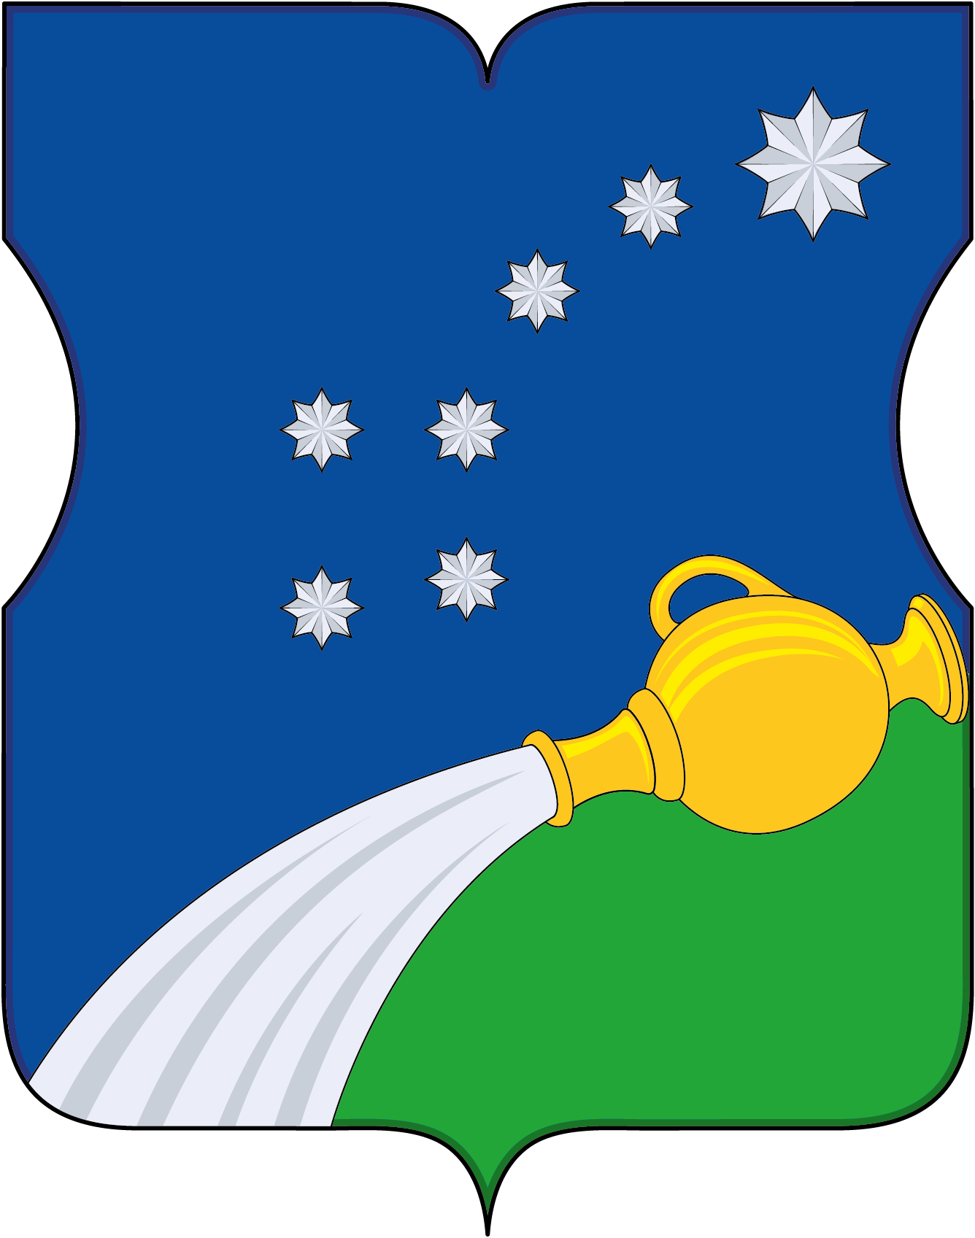

Приложение 2
к Положению «О гербе
муниципального округа
Северный в городе Москве»

ОДНОЦВЕТНЫЙ КОНТУРНЫЙ РИСУНОК ГЕРБА
МУНИЦИПАЛЬНОГО ОКРУГА СЕВЕРНЫЙ
В ГОРОДЕ МОСКВЕ
(гербовый щит)

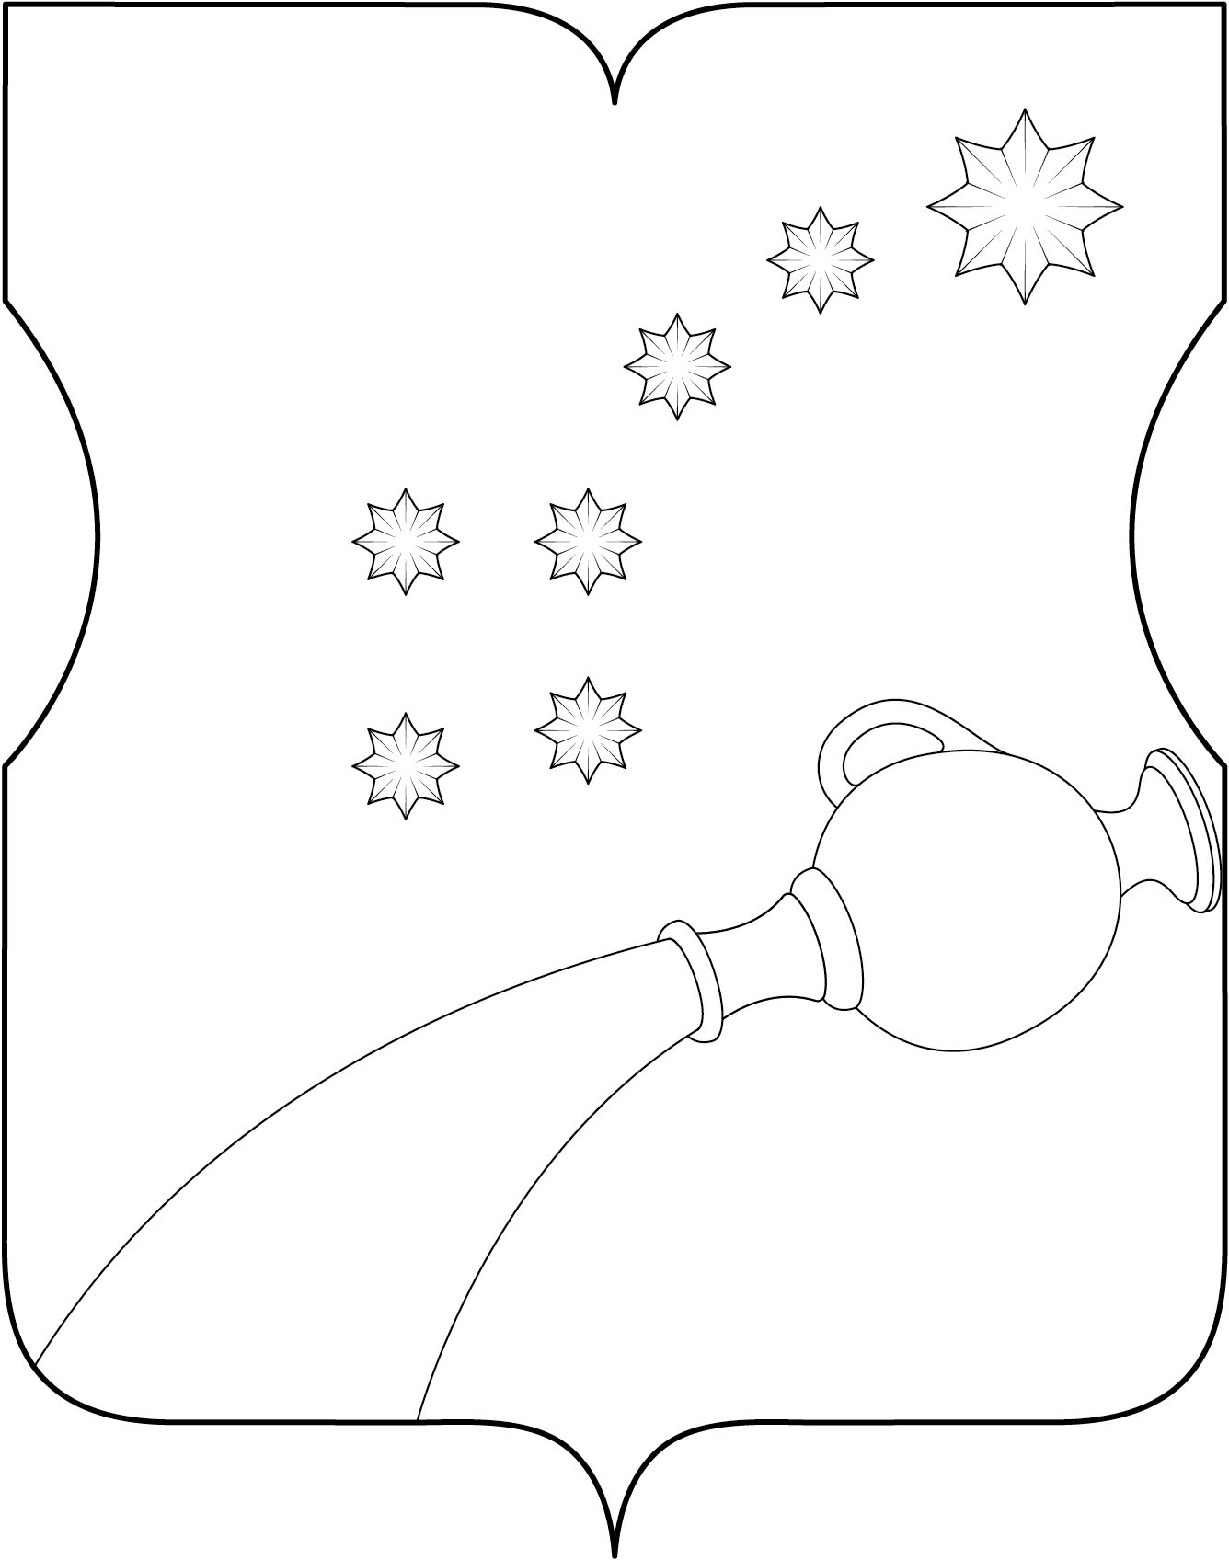

Приложение 3
к Положению «О гербе
муниципального округа
Северный в городе Москве»

ОДНОЦВЕТНЫЙ КОНТУРНЫЙ РИСУНОК С УСЛОВНОЙ
ШТРИХОВКОЙ ДЛЯ ОБОЗНАЧЕНИЯ ЦВЕТОВ ГЕРБА
МУНИЦИПАЛЬНОГО ОКРУГА СВЕРНЫЙ
В ГОРОДЕ МОСКВЕ

(гербовый щит)

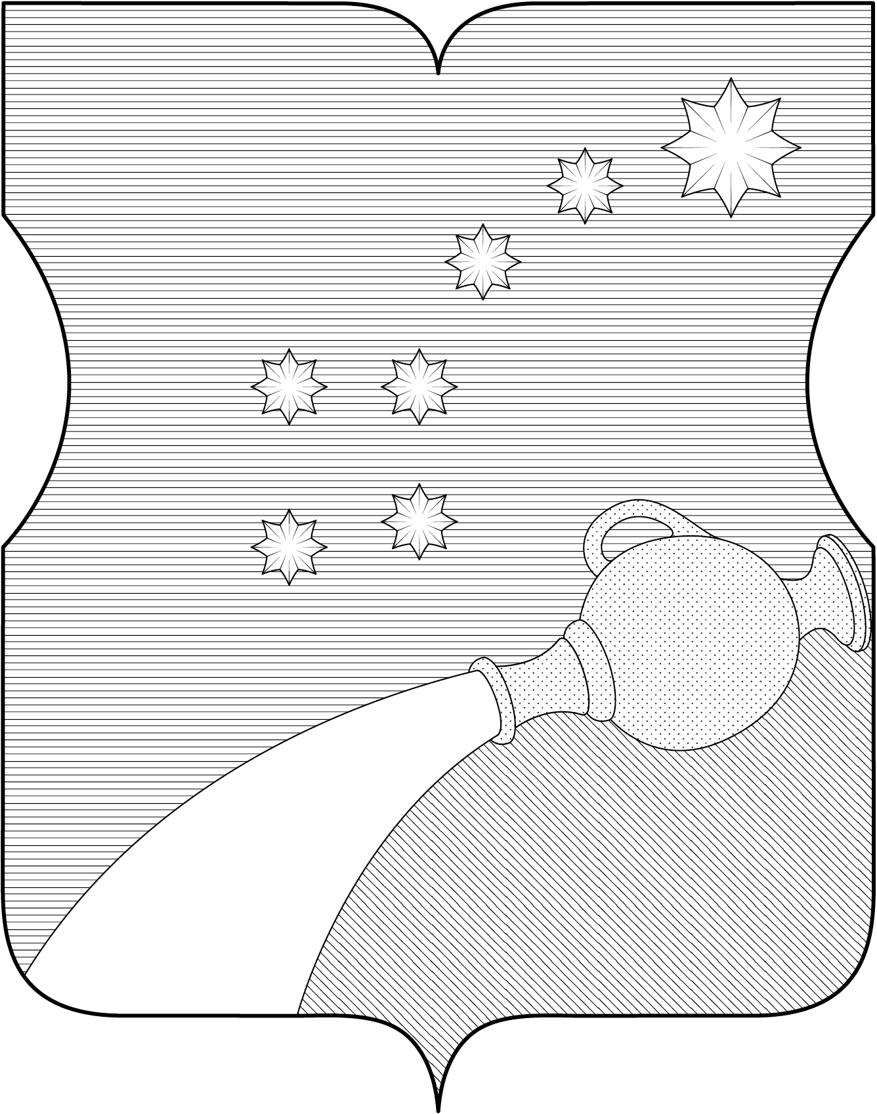

Приложение 2
к решению Совета депутатов
муниципального округа Северный
от 22 сентября 2020 года № 7/1

ПОЛОЖЕНИЕ О ФЛАГЕ

МУНИЦИПАЛЬНОГО ОКРУГА СЕВЕРНЫЙ
В ГОРОДЕ МОСКВЕ

Положением о флаге муниципального округа Северный в городе Москве (далее – Положение) устанавливается описание и обоснование символики флага муниципального округа Северный в городе Москве (далее – муниципальный округ Северный), а также порядок его использования.

1. Общие положения

1.1. Флаг муниципального округа Северный является официальным символом муниципального округа Северный.
1.2. Флаг муниципального округа Северный отражает исторические, культурные, социально-экономические и иные местные традиции.
1.3. Настоящее Положение хранится в установленном порядке на бумажных и электронных носителях в администрации муниципального округа Северный и доступно для ознакомления всем заинтересованным лицам.
1.4. Флаг муниципального округа Северный подлежит государственной регистрации в порядке, установленном федеральным законодательством и законодательством города Москвы.

2. Описание и обоснование символики флага
муниципального округа Северный

2.1. Описание флага муниципального округа Северный гласит:
«Прямоугольное двухстороннее полотнище синего цвета с отношением ширины к длине 2:3, на котором воспроизведены фигуры из герба муниципального округа Северный, исполненные в белом, зеленом и желтом цветах. Обратная сторона полотнища зеркально воспроизводит лицевую».
2.2. Обоснование символики флага муниципального округа Северный.
Муниципальный округ Северный расположен в Северо-Восточном административном округе города Москвы за МКАД по Дмитровскому шоссе. Муниципальный округ Северный граничит на западе с городским округом Долгопрудный Московской области, а на севере и востоке с городским округом Мытищи Московской области.
Происхождение названия данного муниципального образования связано с началом строительства в 1950 году на территории Мытищинского района Московской области Северной водопроводной станции и посёлка при ней. Северная водопроводная станция предназначалась для снабжения города Москвы питьевой водой которая поступала из канала имени Москвы.
Ко дню пуска станции в работу – 12 апреля 1952 года – вышло постановление Совета Министров РСФСР «Об образовании рабочего посёлка Северной водопроводной станции». Этим постановлением посёлку было дано название Северный, таким образом, день пуска станции в эксплуатацию является и днем рождения посёлка. Посёлок изначально находился в административном подчинении города Москвы.
Указом Президиума Верховного Совета РСФСР от 19 марта 1984 года «О передаче некоторых населённых пунктов Московской области в административное подчинение Московскому городскому совету депутатов» восточная часть города Долгопрудного (микрорайоны Долгопрудненской агрохимической опытной станции, Заболотье, Новодачный), посёлок Ильинский, юго-восточная часть села Виноградово перешли в административное подчинение Московскому городскому Совету народных депутатов. Указом Президиума Верховного Совета РСФСР от 11 декабря 1985 года «О включении некоторых населенных пунктов в состав города Москвы» посёлок городского типа Северный вошёл в городскую черту Москвы.
В 1991 году был образован Северо-Восточный административный округ, а в его составе временный муниципальный округ «Северный», который в свою очередь в 1995 году получил статус района Москвы.
Муниципальное образование под названием «Северное» было создано в территориальных границах района города Москвы только в 2003 году. Впоследствии это муниципальное образование было переименовано в муниципальный округ Северный.
Посёлок Северный располагался на краю большого лесного массива. Территория посёлка в то время была не очень большой, ее можно было обойти по периметру, наслаждаясь природой, ароматом цветов, пением птиц, свежим воздухом, всего лишь за час-полтора. Посёлок изначально был застроен не похожими друг на друга строениями, имеющими оригинальную архитектуру. Многие здания того времени сохранились в исторической части муниципального округа до настоящего времени.
Лазоревое полотнище флага символизирует водную гладь канала имени Москвы, из которого поступает вода на Северную станцию водоподготовки, чистоту воздуха в посёлке Северный, необычную его архитектурную застройку.
Серебряное созвездие Малой Медведицы символизирует название муниципального округа, поскольку Полярная звезда, входящая в данное созвездие, является символом Севера
Опрокинутый влево золотой кувшин с ручкой и изливающимся из него водным потоком аллегорически указывает на работающую здесь Северную станцию водоподготовки, которая до настоящего времени обеспечивает жителей Москвы водой.
Зеленый холм символизирует красоту и уникальность природы, наличие лесного массива рядом с исторической частью муниципального округа Северный, а также аллегорически обозначает санитарную зону из зеленых насаждений вокруг Северной станции водоподготовки.
Примененные в гербе цвета символизируют:
лазурь (синий цвет) – символ водной глади, красоты, величия, уникальности;
зелень (зеленый цвет) – символ природы, роста, жизни, надежды изобилия;
золото (желтый цвет) – символ надежности, богатства, стабильности, устойчивости и процветания;
серебро (белый цвет) – символ чистоты, верности, открытости, доброты.
2.3. Рисунок флага муниципального округа Северный, приведенный в приложении является неотъемлемой частью настоящего Положения.

3. Порядок воспроизведения и размещения флага
муниципального округа Северный

3.1. Воспроизведение флага муниципального округа Северный, независимо от его размеров и техники исполнения, должно точно соответствовать описанию, приведенному в пункте 2.1 настоящего Положения. Флаг муниципального округа Северный может воспроизводиться только в многоцветном варианте.
3.2. Порядок размещения Государственного флага Российской Федерации, флага города Москвы, флага муниципального округа Северный и иных флагов производится в соответствии с федеральным законодательством и законодательством города Москвы, регулирующим правоотношения в сфере геральдического обеспечения.
3.3. При одновременном размещении флага города Москвы (1) и флага муниципального округа Северный (2), флаг муниципального округа Северный располагается правее (расположение флагов по схеме 1–2).
3.4. При одновременном размещении Государственного флага Российской Федерации (1), флага города Москвы (2) и флага муниципального округа Северный (3), Государственный флаг Российской Федерации размещается в центре. Слева от Государственного флага Российской Федерации (1) располагается флаг города Москвы (2), справа от Государственного флага Российской Федерации располагается флаг муниципального округа Северный (3) (размещение флагов по схеме 2-1-3).
3.7. При одновременном размещении чётного числа флагов (например, 6-ти), флаги располагаются по схеме 5–3–1–2–4–6, где 1 – Государственный флаг Российской Федерации, 2 – флаг города Москвы, 3 – флаг муниципального округа Северный. Далее, поочерёдно справа и слева, располагаются флаги иных муниципальных образований, общественных объединений, предприятий, учреждений или организаций.
3.8. При одновременном размещении нечётного числа флагов (например, 5-ти), флаги располагаются по схеме 4–2–1–3–5, где 1 – Государственный флаг Российской Федерации, 2 – флаг города Москвы, 3 – флаг муниципального округа Северный. Далее, поочерёдно слева и справа, располагаются флаги иных муниципальных образований, общественных объединений, предприятий, учреждений или организаций.
3.9. Расположение флагов, установленное в пунктах 3.5 – 3.8 настоящего Положения, указано «от зрителя».
3.10. При одновременном размещении флагов, размер флага муниципального округа Северный не может превышать размеры Государственного флага Российской Федерации, флага города Москвы.
3.11. При одновременном размещении флагов, указанных в пунктах
3.5 – 3.8 настоящего Положения, высота размещения флага муниципального округа Северный не может превышать высоту размещения Государственного флага Российской Федерации, флага города Москвы.
3.12. При одновременном размещении флагов, указанных в пунктах
3.5 – 3.8 настоящего Положения, они должны быть выполнены в единой технике исполнения.
3.13. Порядок изготовления, хранения и уничтожения флага муниципального округа Северный либо его изображения устанавливается решением Совета депутатов муниципального округа Северный.

4. Порядок использования флага
муниципального округа Северный

4.1. Флаг муниципального округа Северный установлен (поднят, размещен, вывешен) постоянно:
1) на зданиях органов местного самоуправления муниципального округа Северный;
2) в залах заседаний органов местного самоуправления муниципального округа Северный;
3) в кабинете главы муниципального округа Северный.
4.2. Флаг муниципального округа Северный устанавливается при проведении:
1) протокольных мероприятий;
2) торжественных мероприятий с участием должностных лиц государственных органов города Москвы, официальных представителей органов местного самоуправления муниципального округа Северный;
3) иных официальных мероприятий.
4.3. Флаг муниципального округа Северный может устанавливаться:
1) в кабинетах сотрудников администрации муниципального округа Северный;
2) на транспортных средствах, используемых для служебных поездок и работы депутатами Совета депутатов муниципального округа Северный, главой муниципального округа муниципального округа Северный, сотрудниками администрации муниципального округа Северный;
3) на жилых домах в дни государственных праздников, торжественных мероприятий, проводимых органами местного самоуправления муниципального округа Северный.
4.4. Изображение флага муниципального округа Северный может размещаться:
1) на официальных сайтах органов местного самоуправления муниципального округа Северный в информационно-телекоммуникационной сети «Интернет»;
2) на заставках местных телевизионных программ;
3) на форме спортивных команд и отдельных спортсменов, представляющих муниципальный округ Северный;
4) на транспортных средствах, используемых для служебных поездок и работы депутатами Совета депутатов муниципального округа Северный, главой муниципального округа муниципального округа Северный, сотрудниками администрации муниципального округа Северный;
5) на бланках удостоверений лиц, осуществляющих службу на должностях в органах местного самоуправления муниципального округа Северный, депутатов Совета депутатов муниципального округа Северный;
6) на знаках отличия, установленных решениями Совета депутатов муниципального округа Северный;
7) на бланках удостоверений к знакам отличия, установленных муниципальными правовыми актами Совета депутатов муниципального округа Северный;
8) на визитных карточках лиц, осуществляющих службу на должностях в органах местного самоуправления муниципального округа Северный, депутатов Совета депутатов муниципального округа Северный;
9) на официальных периодических печатных изданиях, учредителями которых являются органы местного самоуправления муниципального округа Северный;
10) на полиграфической, сувенирной и представительской продукции органов местного самоуправления муниципального округа
Северный.
4.5. Флаг муниципального округа может быть использован в качестве основы для разработки знаков отличия муниципального округа Северный.
4.6. Размещение флага муниципального округа Северный или его изображения в случаях, не предусмотренных пунктами 4.1 – 4.5 настоящего Положения, является неофициальным использованием флага муниципального округа Северный.
4.7. Размещение флага муниципального округа Северный или его изображения в случаях, не предусмотренных пунктами 4.1 – 4.5 настоящего Положения, осуществляется по согласованию с органами местного самоуправления муниципального округа Северный, в порядке, установленном Советом депутатов муниципального округа Северный.
5. Контроль и ответственность за нарушение настоящего Положения

5.1. Контроль соблюдения установленных настоящим Положением норм возлагается на администрацию муниципального округа Северный.
5.2. За искажение рисунка флага, установленного настоящим Положением, исполнитель допущенных искажений несет административную ответственность, в соответствии с действующим законодательством.
5.3. Нарушениями норм воспроизведения и использования флага муниципального округа Северный являются:
1) использование флага в качестве основы гербов и флагов общественных объединений, учреждений, организаций, независимо от их организационно-правовой формы;
2) использование флага в качестве средства визуальной идентификации и рекламы товаров, работ и услуг, если реклама этих товаров, работ и услуг запрещена или ограничена в соответствии с законодательством Российской Федерации;
3) искажение флага или его изображения, установленного в пункте 2.1 части 2 настоящего Положения;
4) изготовление флага или его изображения с искажением и (или) изменением композиции или цветов, выходящим за пределы допустимого;
5) надругательство над флагом или его изображением, в том числе путем нанесения надписей, рисунков оскорбительного содержания, использования в оскорбляющем нравственность качестве;
6) умышленное повреждение флага или его изображения.
5.4. Производство по делам об административных правонарушениях, предусмотренных пунктом 5.3 настоящего Положения, осуществляется в порядке, установленном главой 14 Закона города Москвы от 21 ноября 2007 года № 45 «Кодекс города Москвы об административных правонарушениях».

6. Заключительные положения

6.1. Внесение в композицию флага муниципального округа Северный каких-либо изменений допустимо в соответствии с федеральным законодательством и законодательством города Москвы, регулирующим правоотношения в сфере геральдического обеспечения.
6.2. Права на использование флага муниципального округа Северный, утвержденного Советом депутатов муниципального округа Северный в качестве официального символа муниципального округа Северный, принадлежат органам местного самоуправления муниципального округа Северный.
6.3. Флаг муниципального округа Северный, утвержденный Советом депутатов муниципального округа Северный в качестве официального символа муниципального округа Северный, согласно пункту 2 части 6 статьи 1259 Гражданского кодекса Российской Федерации, объектом авторских прав не является.
Приложение
к Положению «О флаге
муниципального округа
Северный в городе Москве»

РИСУНОК ФЛАГА
МУНИЦИПАЛЬНОГО ОКРУГА СЕВЕРНЫЙ
В ГОРОДЕ МОСКВЕ

(лицевая сторона)

(оборотная сторона)
